Adı Soyadı : Alınan Not :
No :

AKSARAY 75.YIL MESLEKİ VE TEKNİK ANADOLU LİSESİ 2017-2018 EĞİTİM-ÖĞRETİM YILI
ELEKTRİK-ELEKTRONİK TEKNOLOJİSİ ALANI BİLGİSAYAR DESTEKLİ UYGULAMALAR DERSİ 2.DÖNEM 2.YAZILI DEĞERLENDİRME SINAVI
Modül : Bilgisayar Destekli Proje Çizimi
SORULAR
Aşağıdaki Ölçüleri verilen Türk Bayrağını Autocad programında çiziniz.
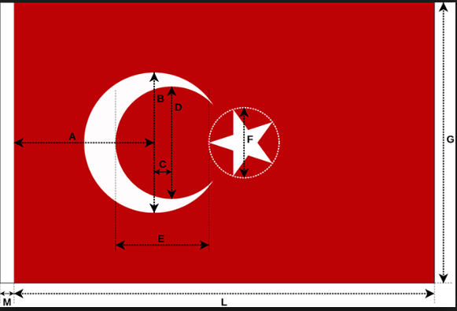
30X20 TÜRK BAYRAĞI ÖLÇÜLERİ
G | 20
A | 10
B | 10
C | 1,25
D | 8
E | 6,66
F | 5
L | 30
M | 0,66
Çizgi-snap | Dikdörtgen çizimi | daire çizimi | Tarama-boyama | çoklu tarama | Kırpma-ttr | Polygon çizimi | Polygon yerleştirme | text | ölçülendirme | Alınan Puan
10 | 10 | 10 | 10 | 10 | 10 | 10 | 10 | 10 | 10 | 100
DEĞERLENDİRME KRİTERLERİ

BAŞARILAR
Şenol KUMSAR Halil KILIF

